会前在线课购买及观看方法
- 登录世青会官网：https://bfsumun.unischool.cn/，点击登录。

- 使用报名缴费时的账号和密码登录。【非缴费账号无法观看在线课程】
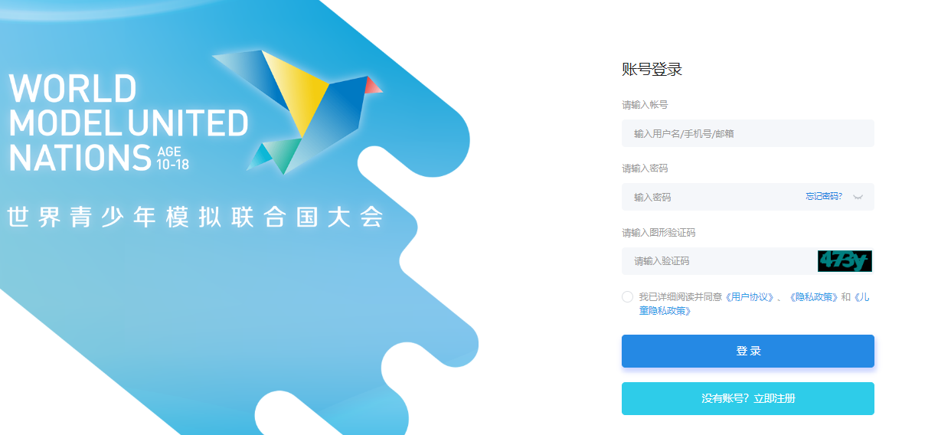
- 登录后回到官网首页，点击上方“会前在线课”


- 点击下方图片即可观看在线培训课程


